# 河西街道开展“警察节”慰问活动

# 2025年1月10日是第五个中国人民警察节，河西街道组织开展“警察节”暖心慰问走访活动，向辖区河西派出所、开发区分局交管大队河西中队的警务工作者送去了节日的问候。

# 街道党工委副书记许立佳代表街道党工委、办事处对警务工作者们在维护社会治安、维护交通秩序、保障人民群众生命财产安全等工作中的辛勤付出表示感谢。

# IMG_256

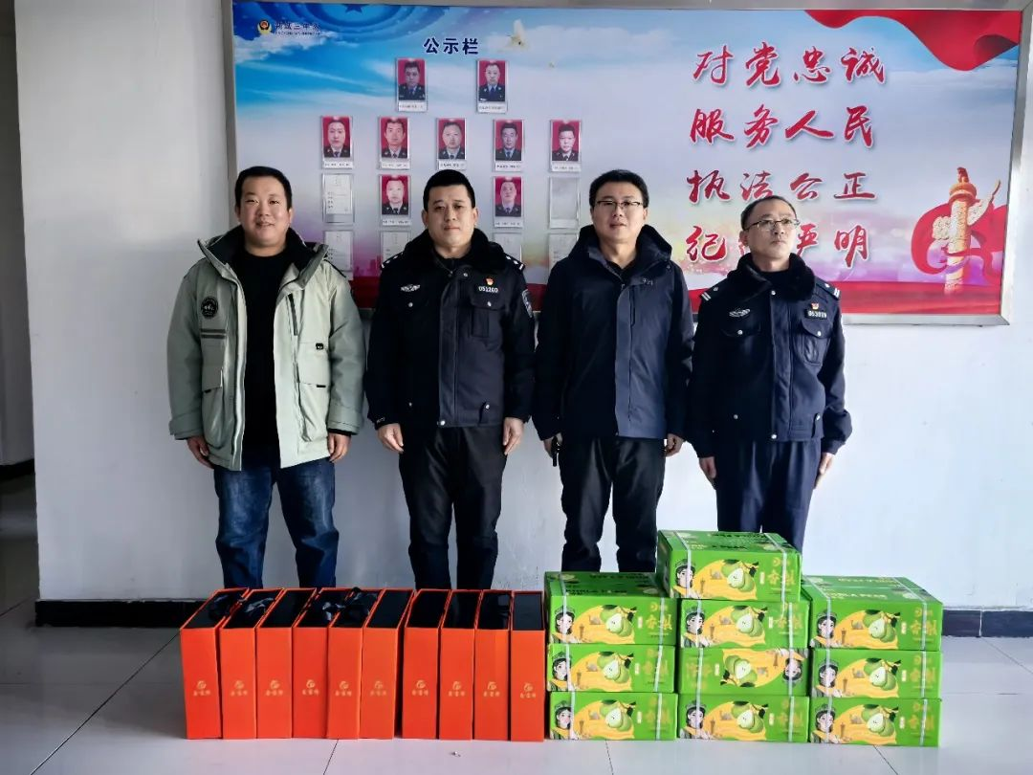

下一步，河西街道将进一步加强与河西派出所、开发区分局交管大队河西中队的沟通协调与配合，共同守护辖区群众平安幸福生活。